**实验报告**

**一、任务说明：**

本项目旨在创建一个基于高德地图API的地图应用程序，具备以下功能：

1. 使用高德地图API获取步行、骑行和驾车路线。
2. 提供菜单界面，路线查询界面和静态地图界面
3. 实现不同界面之间的跳转功能。

项目地址：[cxy000000/dl-course (github.com)](https://github.com/cxy000000/dl-course)

Demo地址：[dl-course/exp1/demo.mp4 at main · cxy000000/dl-course (github.com)](https://github.com/cxy000000/dl-course/blob/main/exp1/demo.mp4)

1. **实验细节：**
2. API

本应用程序使用高德地图API：[概述-Web服务 API|高德地图API (amap.com)](https://lbs.amap.com/api/webservice/summary)，程序中使用的全部API如下（以下参数说明仅标明程序中用到的参数，其余参数详见链接文档）：

1. 地理编码（[地理/逆地理编码-API文档-开发指南-Web服务 API|高德地图API (amap.com)](https://lbs.amap.com/api/webservice/guide/api/georegeo)）

请求参数说明：

|  |  |  |  |  |
| --- | --- | --- | --- | --- |
| 参数名 | 含义 | 规则说明 | 是否必须 | 缺省值 |
| key | 高德Key | 用户在高德地图官网[申请Web服务API类型Key](https://lbs.amap.com/dev/" \t "https://lbs.amap.com/api/webservice/guide/api/_blank) | 必填 | 无 |
| address | 结构化地址信息 | 规则遵循：国家、省份、城市、区县、城镇、乡村、街道、门牌号码、屋邨、大厦 | 必填 | 无 |
| city | 指定查询的城市 | 可选输入内容包括：指定城市的中文（如北京）、指定城市的中文全拼，不支持县级市。 | 可选 | 无，会进行全国范围内搜索 |
| output | 返回数据格式类型 | 可选输入内容包括：JSON，XML。 | 可选 | JSON |

返回参数说明：

|  |  |  |  |
| --- | --- | --- | --- |
| 名称 | | 含义 | 规则说明 |
| status | | 返回结果状态值 | 返回值为 0 或 1，0 表示请求失败；1 表示请求成功。 |
| geocodes | | 地理编码信息列表 | 结果对象列表，包括下述字段： |
|  | location | 坐标点 | 经度，纬度 |

1. 路径规划（[路径规划-API文档-开发指南-Web服务 API|高德地图API (amap.com)](https://lbs.amap.com/api/webservice/guide/api/direction)）

1）步行路径规划

请求参数说明：

|  |  |  |  |  |
| --- | --- | --- | --- | --- |
| 参数名 | 含义 | 规则说明 | 是否必须 | 缺省值 |
| key | 请求服务权限标识 | 用户在高德地图官网[申请Web服务API类型KEY](https://lbs.amap.com/dev/" \t "https://lbs.amap.com/api/webservice/guide/api/_blank) | 必填 | 无 |
| origin | 出发点 | 规则： lon，lat（经度，纬度）， “,”分割，如117.500244, 40.417801 经纬度小数点不超过6位 | 必填 | 无 |
| destination | 目的地 | 规则： lon，lat（经度，纬度）， “,”分割，如117.500244, 40.417801 经纬度小数点不超过6位 | 必填 | 无 |
| output | 返回数据格式类型 | 可选输入内容包括：JSON，XML。 | 可选 | JSON |

返回参数说明：

|  |  |  |  |  |  |  |
| --- | --- | --- | --- | --- | --- | --- |
| status | | | | | 返回结果状态值 | 返回值为 0 或 1，0 表示请求失败；1 表示请求成功。 |
| route | | | | | 路线信息列表 |  |
|  | origin | | | | 起点坐标 |  |
|  | destination | | | | 终点坐标 |  |
|  | paths | | | | 步行方案 |  |
|  |  | distance | | | 起点和终点的步行距离 | 单位：米 |
|  |  | duration | | | 步行时间预计 | 单位：秒 |
|  |  | steps | | | 返回步行结果列表 |  |
|  |  |  | step | | 每段步行方案 |  |
|  |  |  |  | step | 每段步行方案 |  |

1. 驾车路径规划（与步行路径规划类似，详见链接文档）
2. 骑行路径规划（与步行路径规划类似，详见链接文档）
3. 静态地图（[静态地图-API文档-开发指南-Web服务 API|高德地图API (amap.com)](https://lbs.amap.com/api/webservice/guide/api/staticmaps)）由于篇幅限制，详见链接文档
4. 函数与类（具体函数与类的功能和参数详见代码注释）

main.py:

closeAndShowRouteWindow(w_1, w_2):实现页面跳联，即关闭原页面，打开新页面

utils.py:

class Map_API:调用五个高德地图API

get_walkingroute(self, origin, destination):步行路径规划API

get_ridingroute(self, origin, destination):骑行路径规划API

get_drivingroute(self, origin, destination):驾车路径规划API

get_geocode(self, address, city=None):地理编码API

get_static_map(self, location, zoom, size):静态地图API

class RouteGUI(QMainWindow):路径规划GUI界面

def setup_ui_style(self):美化GUI界面

def display_message(self, message):在textEdit widget中打印一行信息

def get_walking_route(self):调用get_geocode和get_walkingroute函数，获得步行路径信息

def get_riding_route(self):与get_walking_route同理

def get_driving_route(self):与get_walking_route同理

class MenuGUI(QMainWindow):菜单GUI界面

def setup_ui_style(self):美化GUI界面

class SMapGUI(QMainWindow):菜单GUI界面

def setup_ui_style(self):美化GUI界面

def get_image(self):调用get_static_map，获得静态地图

1. 实验中的难点与解决方案
2. 问题：高德地图GUI输入输出参数多，难以规划结果呈现

解决方案：使用step、instruction等描述型参数，描述路径的规划。定义用于打印的函数，一行行打印路径描述。

1. 问题：静态地图API调用时一直出现bug

解决方案：静态地图API参数过多，因此在代码中考虑到每一种错误情况，并在命令行打印出来。采用不同参数调试，最后发现是local参数出现问题。

1. 问题：路径规划的API中，定位出现偏差,比如中科大定位到北京

解决方案：查阅地理编码的请求参数，发现加上城市之后得到的定位结果更加准确，因此在路径规划的功能中加上了城市的输入框。

（4）问题：一开始使用的gui界面是tthinker（图1）,感觉太丑了

解决方案：查找资料发现tthinker很难美化，于是决定使用PyQt5。使用了QTdesigner之后，发现还是只能进行比较简洁的布局和字体设置，没有找到带有颜色设置。因此在查阅资料后，在utils.py文件中RouteGUI、SMapGUI、RouteGUI这三个关于GUI的类里面新增setup_ui_style函数，设置label、layout等组件的颜色与格式、文字的字体和背景页面。当然，QTdesigner使用过程中也碰到了一些问题，比如图2，layout中无法和整个背景一起渐变。看起来效果不佳。最后，经过调整，达到了想要的效果（见：四、页面布局）

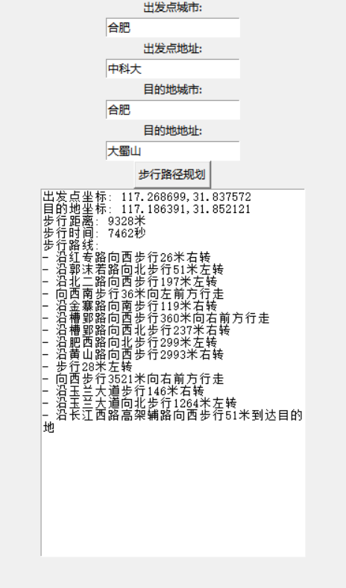 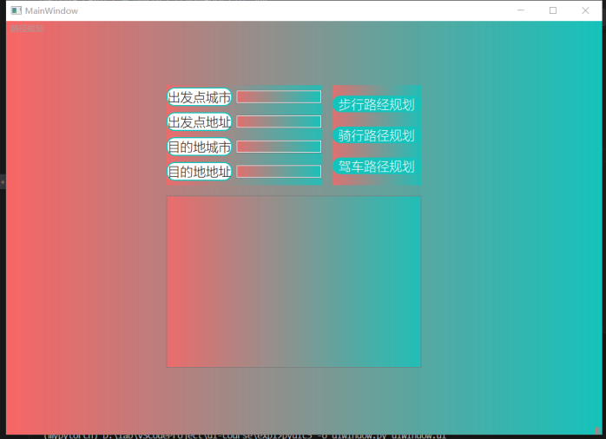

图1 图2

（5）问题：实现页面之间点击按钮的跳转

解决方案：在查阅资料后，找到了一些例子，可以将pushbutton组件的点击和页面打开连接起来，但是无法关闭原页面。因此补充了closeAndShowRouteWindow函数，以实现在打开新页面的同时关闭原页面。

1. 实验总结

1.结果分析

基本实现了想要的结果。路径规划功能中，在输入地址后点击骑行/步行/驾车路径规划，会出现目的地和出发点的距离分析以及详细路径描述。但是如果输入地址不够详细，仍会出现定位错误导致路径错误的情况，这是由于API的限制。因此在输入时需要详细描述地点。静态地图功能中，也会有同样的问题，但是为了页面的简洁，没有添加城市的输入框，因此在输入详细地址时最好加上城市。静态地图的地图页面效果良好。

2.心得体会

这是我第一次尝试写前端页面，在入门的过程中遇到了很多难点，也获得了很多收获：前端和后端总体要进行分离，否则在修改时会非常麻烦，互相影响；代码的框架最好在一开始就有一定的规划，在写的时候沿着框架写，这样就不会出现一个类里有许多函数，或者有太多类的情况；代码的可读性非常重要，在代码长了之后，良好的可读性使其便于理解；为提高代码的鲁棒性，可以进行防御性编程，减少程序出现莫名其妙的错误的可能。

不过，本项目还有一些改进空间，比如为路径规划的结果做出多样化的展示，尽量贴近高德地图app的展示效果；高德地图app中还有很多API功能待开发；GUI界面还可以进一步美化，使其更清晰且赏心悦目……期待之后对这些地方进一步改进。

1. 界面布局

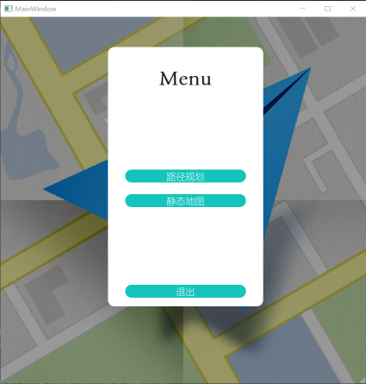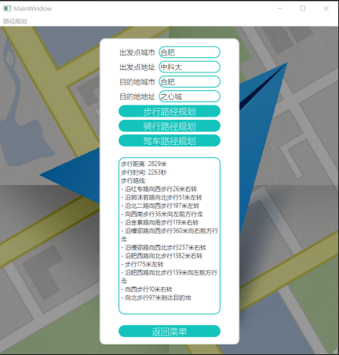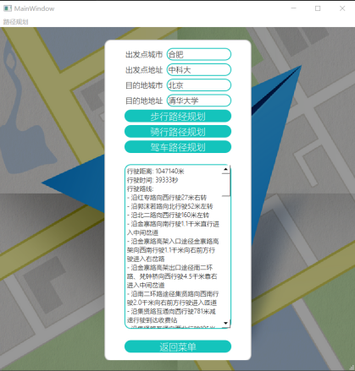

图3：菜单 图4：步行路径规划 图5：骑行路径规划

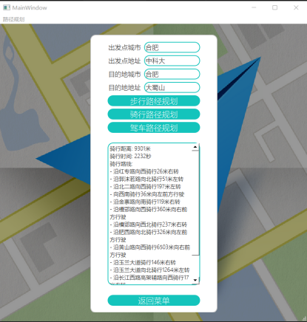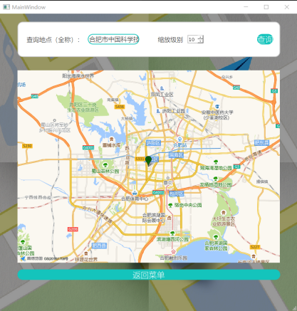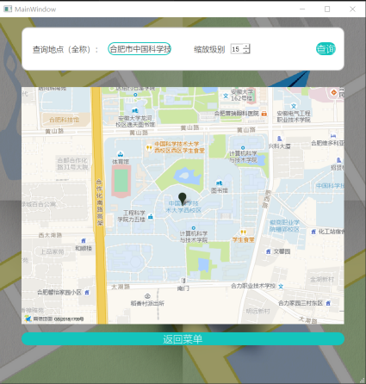

图6：驾车路径规划 图7：静态地图（缩放级别10） 图8：静态地图（缩放级别15）